Docentenblogs – en wat je er mee kunt …
Ankie Cuijpers/Kees van Eunen

Docenten bloggen wat af – en echt niet alleen de computernerds, integendeel. Als je even zoekt, kom je hele fraaie voorbeelden tegen van collega’s bij wie je - naast de nodige ontboezemingen over de lusten en lasten van hun vak - complete lesideeën en –materialen kunt opdoen.
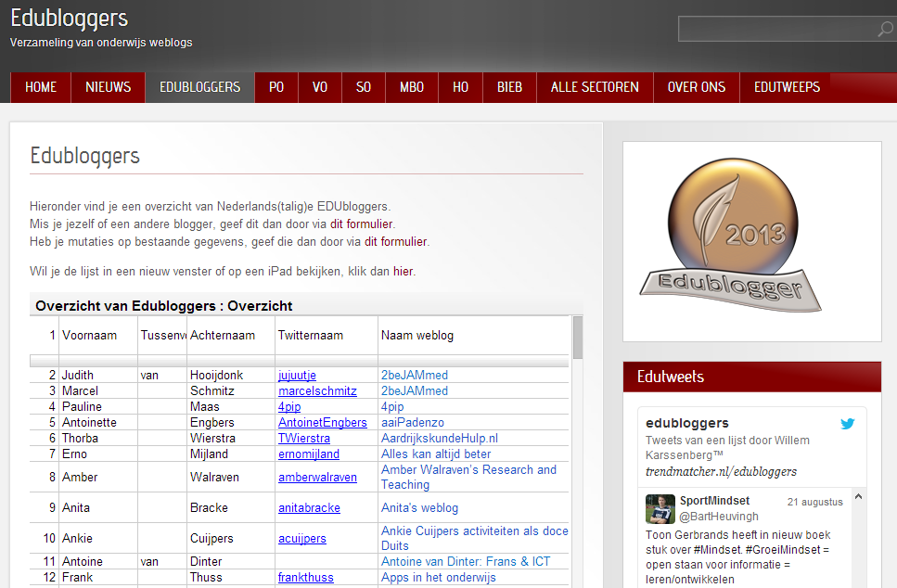
Een handige website waar je een heleboel docent-bloggers vindt, is www.edubloggers.nl. Klik daarin op het tabblad Edubloggers en je krijgt een lijst van ruim 200 actievelingen. De meesten hebben ook een twitteraccount zoals je in de vierde kolom kunt zien. Je kunt ze dus desgewenst volgen. Hier concentreren we ons echter op de vijfde kolom: weblogs.

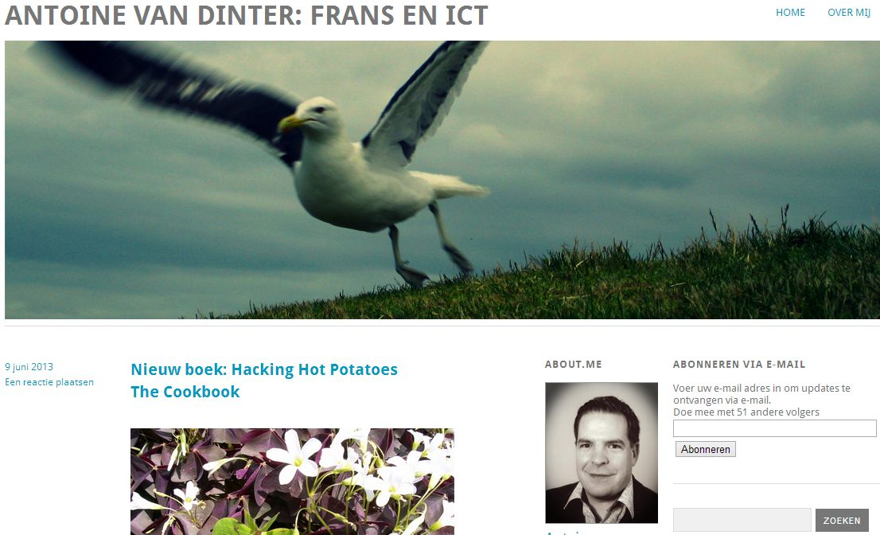
Enkele edubloggers stel ik graag nader voor. Om te beginnen voor het vak Frans: Antoine van Dinter. Zijn website (http://fransenict.wordpress.com/) biedt veel interessants.
Van Dinter stelt o.a. boeken voor (bijvoorbeeld over de roemruchte voor onderwijsgebruik gratis oefeningenmaker Hot Potatoes), beveelt interessante websites voor het vak Frans aan en beschrijft leservaringen waarbij hij vaak verwijst naar heel bruikbare programmatuur. Een voorbeeld:
Mijn Franse les
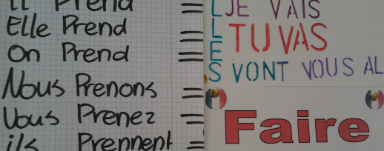
Nico van Wijk attendeerde me op zijn website: mijnfranseles.nl waar u de meest gebruikte onregelmatige werkwoorden, voorbeelden van de groepen regelmatige werkwoorden, meer dan 150 video’s van de présent, imparfait, futur simple en de passé composé, plus tientallen links rond een dertigtal thema’s vindt.
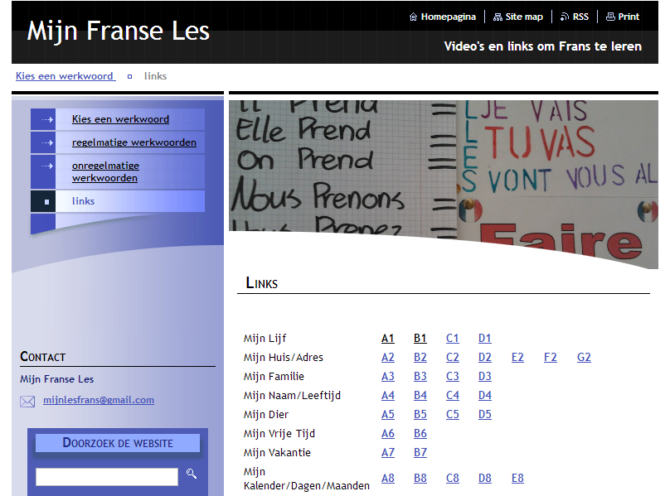
Uw leerlingen kunnen thuis of op school oefenen. Nog eens de uitspraak beluisteren, nog eens goed naar de spelling kijken, hun woordenschat uitbreiden en zinnen oefenen. Een site die uw lessen ondersteunt en de leerlingen tot betere resultaten brengt.
Klik je vervolgens op de betreffende site, gaat er een wereld van educatief vermaak open voor het vak Frans:
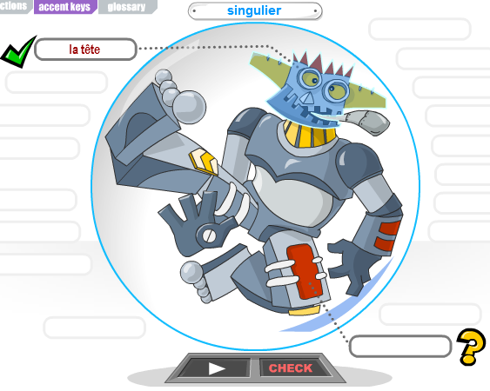
De links zien er nogal droog uit, maar het tegendeel is het geval: het gaat in alle gevallen om bijzonder attractieve oefeningen, van her en der bijeengesprokkeld dan wel zelf ontwikkeld. Een voorbeeld: oefening A1 (Le corps) komt uit Canada – het gaat om een robot die je met een klik op het pijltje kunt laten rondslingeren. Stop je dan staat ‘ie in de meest merkwaardige standen. Vervolgens klik je de lichaamsdelen aan en moet lidwoord + naam ervan invullen. Succes verzekerd. Elke oefening uit het heel handig georganiseerde thematische overzicht is weer anders: verveling heeft geen kans!
Blader gerust verder in van Dinter’s blog: je blijft je verbazen wat één collega allemaal bij elkaar krijgt. Heel handig is overigens de lijst met categorieën die je al scrollend tegenkomt en waar je kunt aanklikken wat je interesseert:

- algemeen
- android
- byod
- chrome
- didactiek
- digibord
- eeepc
- ELO
- exelearning
- firefox
- flippingtheclassroom
- grammatica
- hotpotatoes
- humor
- kijkvaardigheid
- leesvaardigheid
- lifehacking
- links
- linux
- linuxmint
- literatuur
- luistervaardigheid
- natschool
- powerpoint
- presentatie
- schrijfvaardigheid
- spelletjes
- spreekvaardigheid
- tablets
- tips&tricks
- ubuntu
- uncategorized
- video
- vista
- vocabulaire
- wikiwijs
- windows7
- wordpress

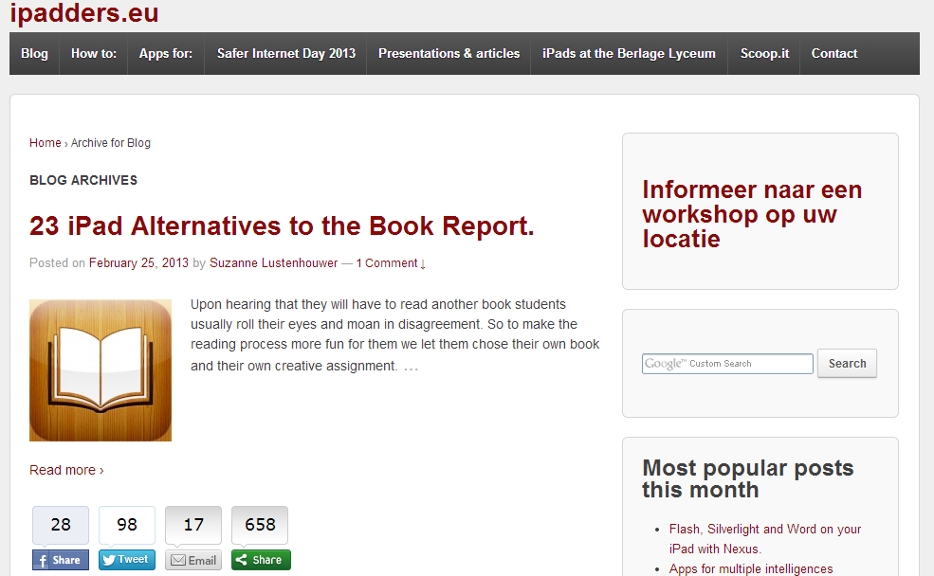
Van Dinter’s personalia zoals ze op z’n blog staan: docent Frans op het Varendonck Collegein Asten. Tevens Functioneel Applicatiebeheerder op deze school voor de ELO. Last but not least: contentmanager Frans voor Levende Talen en webredacteur van de vereniging. Kortom:neem vooral een kijkje – óók als je geen Frans geeft, is er heel wat te vinden!
Een heel andere aardige blog is http://ipadders.eu/category/blog/ van Suzanne Lustenhouwer, docente Engels aan het Amsterdamse Berlage Lyceum, waar o.a. met iPads geëxperimenteerd wordt. Haar sectie maakt al sinds jaren eigen materiaal. Nu experimenteert men met een volledig papierloze aanpak. Spannend en leerzaam voor collega’s, ook als ze geen Engels geven. Je vindt hier bijvoorbeeld naast tal van apps voor onderwijsdoeleinden (zie bijvoorbeeld de rubriek 5 Best Notebook iPad apps for students) ook veel info over ervaringen met en van leerlingen. Je ziet als je bijvoorbeeld in de 23 iPad-alternatieven voor boekverslagen duikt, gelijk hoe inventief men te werk gaat: leerlingen moeten in het kader van hun boekverslagen naast de gebruikelijke klassieke samenvatting en personenanalyse steeds ook een aantal heel geslaagde creatieve opdrachten uitvoeren, die stuk voor stuk gekoppeld zijn aan bepaalde iPad-apps. De meesten kunnen online worden gedaan, maar dat moet niet per se. Enkele voorbeelden:
7. Use thewallmachine.com to make a fake facebook page of a main character in the book.
8. Make a comic with photos of yourself acting out important scenes from the book. (Stripdesigner)
9. Design and make the front page of a newspaper writing articles, designing adverts based on the character and events of the book. (Pages)
10. Write a song for your story. (extra marks if performed in class) (Garageband)
Suzanne Lustenhouwer vertelt in haar blog ook over The Crowd (www.thecrowd.nl) waar ze actief lid van is: dat is “een organisatie voor onderwijsprofessionals die hun professionalisering in eigen handen willen nemen. Onderwijzers die dus zelf aangeven wat ze willen leren in plaats van alleen maar door van bovenaf opgelegde studiemiddagen te volgen”. Voor 250 euro per jaar word je deelnemer. Daarmee krijg je onbeperkt toegang tot trainingen, workshops, studiedagen, conferenties, themabijeenkomsten, co-creatie sessies, durftevragen-middagen, netwerk-bijeenkomsten en nog veel meer. De drempel om zelf actief te worden ligt laag. Zeer de moeite waard!
